电气与自动化工程学院·杨某某

生活照

杨某某，女，山东济南人，中共党员，2000年2月生，合肥工业大学电气与自动化工程学院电气工程及其自动化2018级2班团支书，电气学院本科生第一党支部宣传委员、第一党小组组长。杨某某从多种途径学习党政知识，提高自己的思想道德素质，曾获党员班、发展对象班优秀学员荣誉。自入学起，杨某某就带领支部坚持探索“班团一体化”建设的相关制度，现已发展成极具支部特色的通过班团分层管理制构建三层五维立体支部的终极目标。她勤奋刻苦，获校一等奖学金，并曾获校互联网+大赛银奖、物联网大赛校三等奖等科创奖项。同时，杨某某积极参加志愿服务，尽己所能服务社会是杨某某的人生信条。

红专并进 不负青年
电气与自动化工程学院 杨某某
事迹材料
自入学起，杨某某便将“厚德、笃学、崇实、尚新”作为自己的行为准则，秉持着“工业报国”的理想追求，她努力争做自强奋进的新时代青年学子。作为中共党员，她凭着一颗赤诚的红心，以不负人民的信念建设自身、带领支部；作为班级团支书，她始终怀揣着为同学服务的满腔热情，认真细致的对待团务工作；作为一名普通学生，徜徉于浩瀚学海时，她一丝不苟地积累专业知识；投身于公益实践时，她热心积极地传递点滴温暖。
一心向党 矢志不渝
杨某某积极向党组织靠拢，大一入学后便递交了入党申请书，于2020年11月28日成为中共党员，现任本科生第一党支部宣传委员、党小组组长。通过党校和支部的学习，杨某某的理论知识更加扎实、党性修养得到一定提高，两次被评为党校优秀学员，并在党课结业、开班典礼上代表入党积极分子、发展对象进行发言。2019年3月，杨某某被学院推荐至第七期合肥工业大学青年马克思主义者研修班学习，青马班的学习让她接触到更多的马克思主义理论原著、增进了她对马克思主义的认识和理解，结业后她参加安徽省马克思主义理论成果大赛，获校二等奖。
自2020年担任党支部宣传委员和党小组组长后，杨某某不忘初心，尽己所能发光发热。她积极配合支部书记与其他支委完成支部重建、党小组划分、会议记录等一系列支部建设和常务工作，并参与评审预备党员、发展对象答辩三次，谈话积极分子六人，组织党小组集中学习五次。寒假期间协助支部书记组织三期学长学姐交流会，耐心细致的工作获得同志们的一致好评。
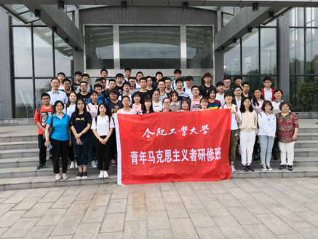
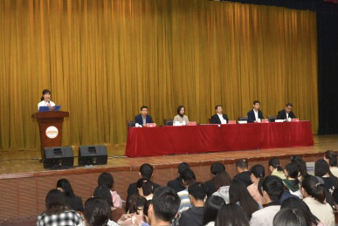
图1 发展对象班开班典礼发言 图2 随青马班前往科学岛调研
杨某某时刻不忘自己入党的初心，牢固树立执政为民的公仆意识，工作中将青年放在首位，旗帜鲜明，慎终如始，她发挥模范带头作用，争做优秀共产党员。
团建特色 守正创新
支部建设方面，杨某某自入学担任团支书以来，就带领支部坚持探索“班团一体化”建设的相关制度，三年来，逐步从最初的“两全一创一体”（支部帮扶全覆盖、成员发展全面化、团日活动创新、班团建设一体化）建设制度发展成极具支部特色的通过班团分层管理制构建三层五维立体支部的终极目标。其中，三层即团支部、团小组、支部成员，五维为团学工作、学风建设、文体活动、心理健康教育、志愿服务。2020年10月，团支部申报的 “班团共‘电’，齐创新篇”——班团一体化特色活动获校级立项审批。
杨某某还坚持党建带团建制度，提高支部思想引领作用。邀请高年级党员担任本支部班团导师，为班团一体化提出改进建议；并联合本科生第一党支部开展“电气人，鸿鹄志”主题讲座，从保研、考研、竞赛等多方面为支部同学答疑解惑。
团日活动方面，杨某某秉持着创新形式但不走形式的工作原则，分别以“我与改革共成长”、“激扬青春一二九”、“青春心向党，建功新时代”、“众志成城抗疫情”为主题，开展模拟人代会、社会调查、红诗红歌飞花令等近二十项团日子活动。值得一提的是，疫情期间，杨某某以原创广播剧的形式开展线上团日活动，五集广播剧总访问量近4000人次，影响范围广至各学院，被合肥工业大学新闻文化网报道。杨某某通过不断创新活动形式提高同学们参加团日活动的积极性，通过多角度的活动内容增进同学们对相关主题的了解和感悟，在班级同学的配合下，电气18-2班连续三年获评先进团支部及先进班级等荣誉，杨某某本人也获评优秀团支部书记，并连续三年获优秀共青团干部等荣誉。
2020年，杨某某带领支部开展“四史学习”品牌活动，以团小组为单位，以观看纪录片、讲述长辈革命故事、分享心得等形式，每两周进行一次学习座谈，并选取开展效果较好的小组在班级内进行宣讲。她通过做到尊重团员主体增进组织凝聚力，同时又保证了“三会两制一课”中团小组会和团课的切实执行。
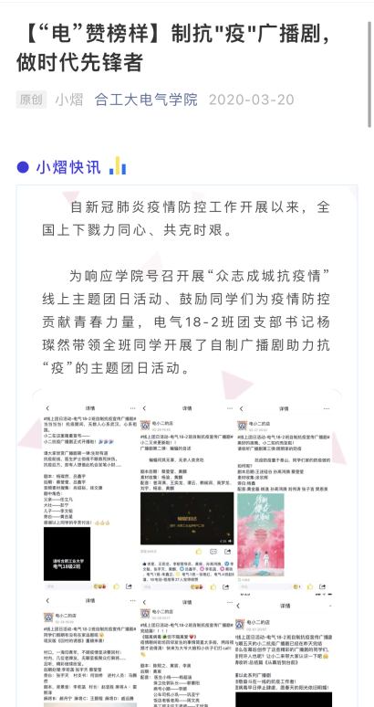
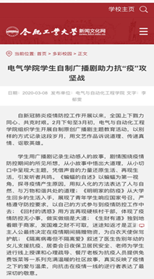
图3 合肥工业大学新闻文化网报道 图4 电气学院公众号个人事迹报道
尚学求真 追求卓越
她深知学好专业知识、练就过硬本领才是回馈社会、工业报国的基础。她勤奋刻苦，顺利通过四六级考试，大一学年排名4/253，大二学年排名9/270，获校一等奖学金。她还努力将所学专业知识投入实践，参与一项大创项目，并获校互联网+大赛银奖、物联网大赛校三等奖。在日常生活中，她积极帮助学习有困难的同学，并在班内开展考前答疑、分享笔记等活动。她还热爱写作，有多篇文章发表于省级以上报刊。
躬行践履 笃行知明
尽己所能服务社会是杨某某的人生信条。自高中起，她就前往乡下爱心书屋支教。步入大学后她更是积极投身于志愿服务，曾参加心怡康儿童康复中心志愿活动、迎新志愿服务，疫情期间她积极致力于社区抗疫，力所能及的为防疫做出贡献。入学短短两年半时间，累计志愿时长已近120小时。
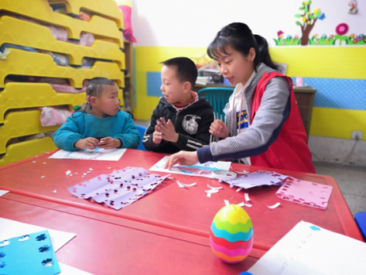
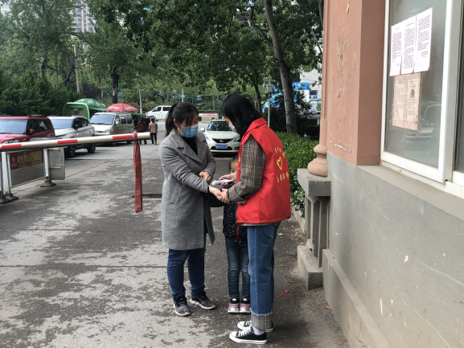
图5 社区抗疫志愿服务 图6 儿童康复中心志愿活动
她还利用假期时间积极投身社会实践，曾参与“电气学院赴晋、蒙、闽、冀、陕脱贫攻坚调研团”省级重点立项三下乡项目，针对精准脱贫政策进行深入调研，所撰写的新闻稿在中青校园发表。两篇个人作品和两篇团队作品分获校百篇优秀微文学作品、百篇优秀返家乡故事一等奖、校百篇优秀实践调研报告、校百篇优秀实践视频一等奖。

为了青年是她永恒不变的价值追求，不负青年是她驰而不息的奋斗姿态。杨某某同学始终牢记初心和使命，通过不懈努力和全面发展，在同学中树立了较高的威信和声誉，充分发挥党员的示范引领作用。她愿跬步千里，脚踏笃实学问；赠人玫瑰，播种三冬暖阳；初心不改，服务人民，用爱发电，点亮万家灯火！

